Приложение 1
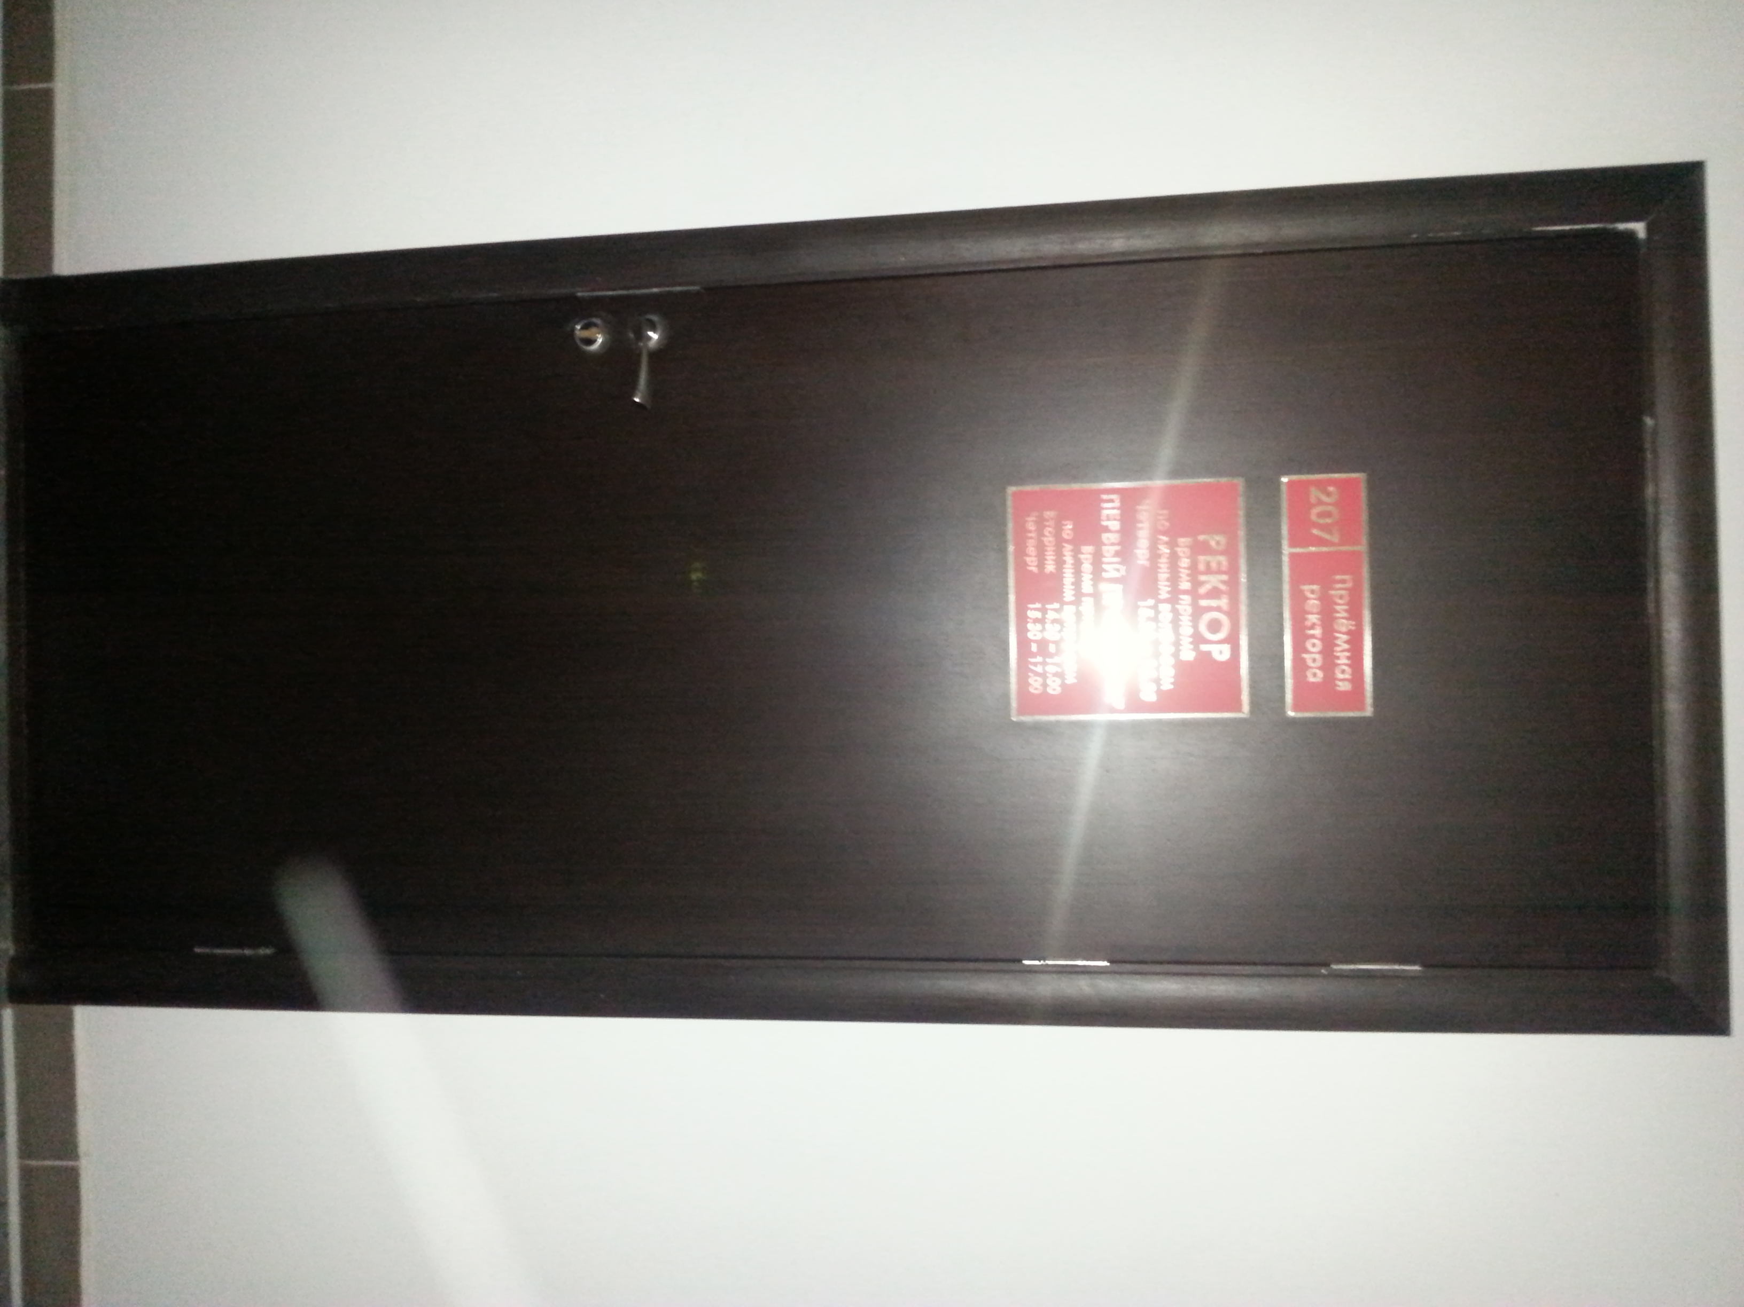
Рис. 1 – Дверной блок (щитовой из натурального шпона)

